…..DEL NOSTRO MEGLIO….
Sabato 1 e domenica 2 ottobre 2022, dalle ore 10 alle ore 17
alla casa scout di via Burigozzo
in occasione della Giornata dell’adulto scout
la comunità MASCI di Milano, organizza una mostra sulle attività di servizio che svolge nella città metropolitana.
Alle ore 11 è previsto un momento di preghiera nella Cappella S.Giorgio , in ambedue le giornate.
Vi aspettiamo, sarà l’occasione di conoscerci e per noi di raccontare chi siamo.
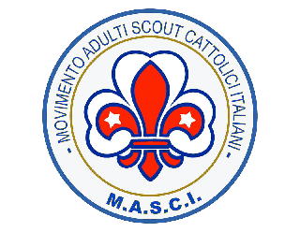
riferimento: Gisella e Massimo - Comunità Masci Milano – cell. 3209641816

